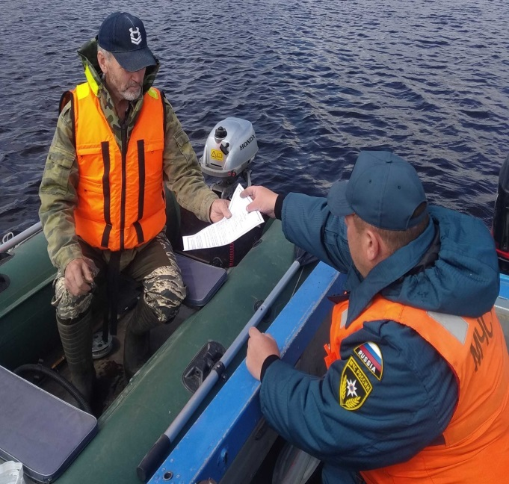С каждым годом наблюдается активное использование гражданами маломерных судов. Основная масса судоводителей состоит из рыбаков, которые часто в азарте рыбалки, нарушают правила пользования маломерными судами, что создает угрозу возникновения происшествий на воде. Некоторые отдыхающие люди  после употребления спиртных напитков, не боясь за свои жизни и жизни других, решают походить на маломерном судне по водной акватории. Такие «путешествия» зачастую заканчиваются плачевно.  
     **Государственная инспекция по маломерным судам напоминает:**  
 При выходе маломерных судов судоводитель должен иметь при себе удостоверение на право управления маломерным судном, судовой билет маломерного судна или его копию, заверенную в установленном порядке, документы, подтверждающие право владения, пользования или распоряжения управляемым им судном в отсутствие владельца.                                                                          
 С начала момента движения маломерного судна экипаж должен быть в спасательных жилетах, количество спасательных средств должно соответствовать записи в судовом билете при регистрации маломерного судна;  В ходе эксплуатации маломерного судна не подвергайте себя опасности, не управляйте судном в состоянии опьянения.  
     Порядок пользования маломерными судами, используемых в некоммерческих целях изложен в Правилах пользования маломерными судами на водных объектах Российской Федерации и утвержден  приказом МЧС России от 06.07.2020 № 487. Перед началом летнего сезона, многим судоводителям было бы полезно освежить в памяти  данные правила.   
     **Помните: строгое соблюдение правил охраны жизни людей на водоемах и правильная эксплуатация маломерных судов – непременные условия безопасности на воде.**